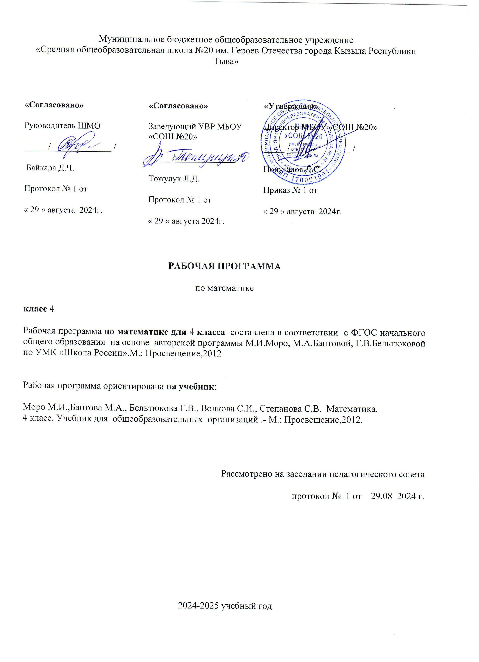

ПЛАНИРУЕМЫЕ РЕЗУЛЬТАТЫ ОСВОЕНИЯ УЧЕБНОГО ПРЕДМЕТА

Числа и величины
Выпускник научится:
      - образовывать, называть, читать, записывать, сравнивать, упорядочивать числа от 0 до 1 000 000;
- заменять мелкие единицы счёта крупными и наоборот;
- устанавливать закономерность — правило, по которому составлена числовая последовательность (увеличение/уменьшение числа на несколько единиц, увеличение/уменьшение числа в несколько раз); продолжать её или восстанавливать пропущенные в ней числа;
- группировать числа по заданному или самостоятельно установленному одному или нескольким признакам;
- читать, записывать и сравнивать величины (длину, площадь, массу, время, скорость), используя основные единицы измерения величин (километр, метр, дециметр, сантиметр, миллиметр; квадратный километр, квадратный метр, квадратный дециметр, квадратный сантиметр, квадратный миллиметр; тонна, центнер, килограмм, грамм; сутки, час, минута, секунда; километров в час, метров в минуту и др.) и соотношения между ними.
Выпускник получит возможность научиться:
- классифицировать числа по нескольким основаниям (в более сложных случаях) и объяснять свои действия;
- самостоятельно выбирать единицу для измерения таких величин, как площадь, масса, в конкретных условиях и объяснять свой выбор.
Арифметические действия
Выпускник научится:
- выполнять письменно действия с многозначными числами (сложение, вычитание, умножение и деление на однозначное, двузначное число в пределах 10 000) с использованием таблиц сложения и умножения чисел, алгоритмов письменных арифметических действий (в том числе деления с остатком);
- выполнять устно сложение, вычитание, умножение и деление однозначных, двузначных и трёхзначных чисел в случаях, сводимых к действиям в пределах 100 (в том числе с 0 и числом 1);
- выделять неизвестный компонент арифметического действия и находить его значение;
- вычислять значение числового выражения, содержащего 2—3 арифметических действия (со скобками и без скобок).
Выпускник получит возможность научиться:
- выполнять действия с величинами;
- выполнять проверку правильности вычислений разными способами (с помощью обратного действия, прикидки и оценки результата действия, на основе зависимости между компонентами и результатом действия);
- использовать свойства арифметических действий для удобства вычислений;
- решать уравнения на основе связи между компонентами и результатами действий сложения и вычитания, умножения и деления;
- находить значение буквенного выражения при заданных значениях входящих в него букв.
Работа с текстовыми задачами
Выпускник научится:
- устанавливать зависимости между объектами и величинами, представленными в задаче, составлять план решения задачи, выбирать и объяснять выбор действий;
- решать арифметическим способом текстовые задачи (в 1— 3 действия) и задачи, связанные с повседневной жизнью;
- оценивать правильность хода решения задачи, вносить исправления, оценивать реальность ответа на вопрос задачи.
Выпускник получит возможность научиться:
- составлять задачу по краткой записи, по заданной схеме, по решению;
решать задачи на нахождение: доли величины и величины по значению её доли (половина, треть, четверть, пятая, десятая часть); начала, продолжительности и конца события; задачи, отражающие процесс одновременного встречного движения двух объектов и движения в противоположных направлениях; задачи с величинами, связанными пропорциональной зависимостью (цена, количество, стоимость); масса одного предмета, количество предметов, масса всех заданных предметов и др.;
- решать задачи в 3—4 действия;
- находить разные способы решения задачи.
Пространственные отношения. Геометрические фигуры
Выпускник научится:
- описывать взаимное расположение предметов на плоскости и в пространстве;
- распознавать, называть, изображать геометрические фигуры (точка, отрезок, ломаная, прямой угол; многоугольник, в том числе треугольник, прямоугольник, квадрат; окружность, круг);
- выполнять построение геометрических фигур с заданными размерами (отрезок, квадрат, прямоугольник) с помощью линейки, угольника;
- использовать свойства прямоугольника и квадрата для решения задач;
- распознавать и называть геометрические тела (куб, шар);
- соотносить реальные объекты с моделями геометрических фигур.
Геометрические величины
Выпускник научится:
- измерять длину отрезка;
- вычислять периметр треугольника, прямоугольника и квадрата, площадь прямоугольника и квадрата;
- оценивать размеры геометрических объектов, расстояния приближённо (на глаз).
Выпускник получит возможность научиться:
- распознавать, различать и называть геометрические тела: прямоугольный параллелепипед, пирамиду, цилиндр, конус;
- вычислять периметр многоугольника;
- находить площадь прямоугольного треугольника;
- находить площади фигур путём их разбиения на прямоугольники (квадраты) и прямоугольные треугольники.
Работа с информацией
Выпускник научится:
- читать несложные готовые таблицы;
- заполнять несложные готовые таблицы;
- читать несложные готовые столбчатые диаграммы.
Выпускник получит возможность научиться:
- достраивать несложную готовую столбчатую диаграмму;
- сравнивать и обобщать информацию, представленную в строках и столбцах несложных таблиц и диаграмм;
- понимать простейшие выражения, содержащие логические связки и слова (... и ..., если..., то...; верно/неверно, что...; каждый; все; некоторые; не).

- СОДЕРЖАНИЕ УЧЕБНОГО ПРЕДМЕТА
Числа от 1 до 1000 Повторение (13 ч)
Четыре арифметических действия. Порядок их выполнения в выражениях, содержащих 2-4 действия. Письменные приёмы вычислений.
Числа, которые больше 1000
Нумерация (11 ч)
Новая счетная единица — тысяча.
Разряды и классы: класс единиц, класс тысяч, класс миллионов и т. д. Чтение, запись и сравнение многозначных чисел.
Представление многозначного числа в виде суммы разрядных слагаемых. Увеличение (уменьшение) числа в 10, 100, 1000 раз.
Величины (16 ч)
Единицы длины: миллиметр, сантиметр, дециметр, метр, километр. Соотношения между ними.
Единицы площади: квадратный миллиметр, квадратный сантиметр, квадратный дециметр, квадратный метр, квадратный километр. Соотношения между ними.
Единицы массы: грамм, килограмм, центнер, тонна. Соотношения между ними.
Единицы времени: секунда, минута, час, сутки, месяц, год, век. Соотношения между ними. Задачи на определение начала, конца события, его продолжительности.
Сложение и вычитание (13 ч)
Сложение и вычитание (обобщение и систематизация знаний): задачи, решаемые сложением и вычитанием; сложение и вычитание с числом 0; переместительное и сочетательное свойства сложения и их использование для рационализации вычислении; взаимосвязь между компонентами и результатами сложения и вычитания; способы проверки сложения и вычитания.
Решение уравнений вида:
х + 312 = 654 + 79, 729-х = 217 + 163, х- 137 = 500-140.
Устное сложение и вычитание чисел в случаях, сводимых к действиям в пределах 100, и письменное — в остальных случаях.
Сложение и вычитание значений величин.
Умножение и деление (74 ч)
Умножение и деление (обобщение и систематизация знаний): задачи, решаемые умножением и делением; случаи умножения с числами 1 и 0; деление числа 0 и невозможность деления на 0; переместительное и сочетательное свойства умножения, распределительное свойство умножения относительно сложения; рационализация вычислений на основе перестановки множителей, умножения суммы на число и числа на сумму, деления суммы на число, умножения и деления числа на произведение; взаимосвязь между компонентами и результатами умножения и деления; способы проверки умножения и деления.
Решение уравнений вида 6 - х = 429 +120, х - 18 = 270-50, 360:х=630:7 на основе взаимосвязей между компонентами и результатами действий.
Устное умножение и деление на однозначное число в случаях, сводимых к действиям в пределах 100; умножение и деление на 10, 100, 1000.
Письменное умножение и деление на однозначное и двузначное число в пределах миллиона. Письменное умножение и деление на трехзначное число (в порядке ознакомления).
Умножение и деление значений величин на однозначное число.
Связь между величинами (скорость, время, расстояние; масса одного предмета, количество предметов, масса всех предметов и др.). В течение всего года проводится:
- вычисление значений числовых выражений в 2 — 4 действия (со скобками и без них), требующих применения всех изученных правил о порядке выполнения действий;
- решение задач в одно действие, раскрывающих смысл арифметических действий;
- нахождение неизвестных компонентов действий;
- отношения больше, меньше, равно;
- взаимосвязь между величинами;
- решение задач в 2—4 действия;
- решение задач на распознавание геометрических фигур в составе более сложных;
- разбиение фигуры на заданные части; составление заданной фигуры из 2 — 3 ее частей;
- построение изученных фигур с помощью линейки и циркуля.
Итоговое повторение. (9 часов)

- КАЛЕНДАРНО-ТЕМАТИЧЕСКОЕ ПЛАНИРОВАНИЕ

№ п/п | Наименование разделов и тем программы | Количество часов | Дата проведения |  | Примечание
№ п/п | Наименование разделов и тем программы | Количество часов | По плану | По факту | Примечание
- 1. | Повторение. | 1
- 1. | Нумерация. Счёт предметов. Разряды.
- 2. | Числовые выражения. Порядок выполнения действий . | 1
- 3. | Нахождение суммы нескольких слагаемых . | 1
- 4. | Вычитание трёхзначных чисел . | 1
- 5 | Приёмы письменного умножения трехзначных чисел на однозначные. | 1
- 6. | Письменное умножение однозначных чисел на многозначные. Проверочная работа. | 1
- 7. | Приёмы письменного деления трехзначных чисел на однозначные . | 1
- 8. | Деление трёхзначных чисел на однозначные. | 1
- 9. | Приемы письменного деления трёхзначных чисел на однозначное число. | 1
- 10 | Деление трехзначного числа на однозначное, когда в записи частного есть нуль. | 1
- 11. | Знакомство со столбчатыми диаграммами. Чтение и составление столбчатых диаграмм . | 1
- 12. | Повторение пройденного. «Что узнали. Чему научились». | 1
- 13. | Контрольная работа № 1 по теме «Повторение» . | 1
- 14. | Нумерация. | 1
- 14. | Нумерация. Класс единиц и класс тысяч.
- 15. | Чтение многозначных чисел | 1
- 16. | Запись многозначных чисел . | 1
- 17. | Представление многозначных чисел в виде суммы разрядных слагаемых .Тест. | 1
- 18. | Сравнение многозначных чисел . | 1
- 19. | Увеличение и уменьшение числа в 10 100 1000 раз. | 1
- 20. | Выделение в числе общего количества единиц любого разряда. | 1
- 21. | Класс миллионов и класс миллиардов. Проверочная работа № 2 по теме «Нумерация» . | 1
- 22. | Проект: «Математика вокруг нас». Создание математического справочника «Наш город (село)» Что узнали. Чему научились. | 1
- 23. | Контрольная работа №2 по теме «Нумерация». | 1
- 24. | Анализ контрольной работы и работа над ошибками. | 1
- 25 | Величины. | 1
- 25 | Соотношение между единицами длины.
- 26 | Единица длины – километр. | 1
- 27 | Таблица единиц длины . | 1
- 28 | Единицы площади. Квадратный километр. Квадратный миллиметр. | 1
- 29 | Таблица единиц площади. | 1
- 30 | Палетка. Определение площади с помощью палетки. | 1
- 31 | Масса. Единицы массы: центнер, тонна | 1
- 32 | Таблица единиц массы | 1
- 33 | Контрольная работа № 3 за 1 четверть. | 1
- 34 | Анализ контрольной работы и работа над ошибками. | 1
- 35 | Единицы времени: год, месяц, неделя | 1
- 36 | Единица времени – сутки . | 1
- 37 | Решение задач на определение начала, продолжительности и конца события . | 1
- 38 | Единица времени – секунда. | 1
- 39 | Единица времени – век. Таблица единиц времени. | 1
- 40 | Что узнали. Чему научились. Проверочная работа № 4 по теме «Величины». | 1
- 41 | Сложение и вычитание. | 1
- 41 | Работа над ошибками. Устные и письменные приёмы вычислений.
- 42 | Приём письменного вычитания для случаев вида 600 – 26, 1000-124, 30007 - 648. | 1
- 43 | Нахождение неизвестного слагаемого. | 1
- 44 | Нахождение неизвестного уменьшаемого, неизвестного вычитаемого . | 1
- 45 | Нахождение нескольких долей целого . | 1
- 46 | Нахождение нескольких долей целого . | 1
- 47 | Решение задач раскрывающих смысл арифметических действий | 1
- 48 | Сложение и вычитание значений величин . | 1
- 49 | Решение задач на увеличение (уменьшение) числа на несколько единиц, выраженных в косвенной форме. | 1
- 50 | Контрольная работа № 3 по теме «Сложение и вычитание» . | 1
- 51 | Анализ контрольной работы и работа над ошибками. | 1
- 52 | «Странички для любознательных» - задания творческого и поискового характера. Что узнали. Чему научились. | 1
- 53 | Тест №2. Повторение. | 1
- 54 | Умножение и деление. | 1
- 54 | Работа над ошибками. Умножение и его свойства. Умножение на 0 и 1.
- 55 | Письменное приемы умножения многозначного числа на однозначное. | 1
- 56 | Умножение на 0 и 1 . | 1
- 57 | Умножение чисел, запись которых оканчивается нулями. Математический диктант №3 . | 1
- 58 | Нахождение неизвестного множителя, неизвестного делимого, неизвестного делителя. | 1
- 59 | Деление многозначного числа на однозначное. | 1
- 60 | Письменные приемы деления многозначного числа на однозначное . | 1
- 61 | Письменные приемы деления многозначного числа на однозначное . | 1
- 62 | Контрольная работа № 4 за 2 четверть . | 1
- 63 | Анализ контрольной работы и работа над ошибками. Решение задач на увеличение (уменьшение) числа в несколько раз, выраженных в косвенной форме. | 1
- 64 | Письменное деление многозначного числа на однозначное. | 1
- 65 | Решение задач на пропорциональное деление. | 1
- 66 | Письменное деление многозначного числа на однозначное | 1
- 67 | Решение задач на пропорциональное деление . | 1
- 68 | Деление многозначного числа на однозначное | 1
- 69 | Тест № 3 «Проверим себя и оценим свои достижения». Повторение пройденного. «Что узнали. Чему научились» . | 1
- 70 | Контрольная работа № 5 по теме «Умножение и деление на однозначное число». | 1
- 71 | Анализ контрольной работы и работа над ошибками. Решение текстовых задач | 1
 | Скорость. Время. Расстояние. Единицы скорости . | 1
 | Взаимосвязь между скоростью, временем и расстоянием . | 1
 | Решение задач с величинами: скорость, время, расстояние. | 1
 | Решение задач на движение. Проверочная работа № 6 по теме «Скорость. Время. Расстояние». | 1
 | Умножение числа на произведение . | 1
 | Умножение числа на произведение. | 1
 | Письменное умножение на числа, оканчивающиеся нулями. | 1
 | Умножение на числа, оканчивающиеся нулями. | 1
 | Умножение на числа, оканчивающиеся нулями. | 1
 | Письменное умножение двух чисел, оканчивающихся нулями . | 1
 | Решение задач на одновременное встречное движение. | 1
 | Решение задач на одновременное встречное движение. | 1
 | Перестановка и группировка множителей. | 1
 | Повторение пройденного. «Что узнали. Чему научились». Взаимная проверка знаний: «Помогаем друг другу сделать шаг к успеху». | 1
 | Деление числа на произведение . | 1
 | Деление числа на произведение . | 1
 | Деление с остатком на 10, 100, 1 000. | 1
 | Составление и решение задач, обратных данной . | 1
 | Письменное деление на числа, оканчивающиеся нулями . | 1
 | Письменное деление на числа, оканчивающиеся нулями | 1
 | Письменное деление на числа, оканчивающиеся нулями. | 1
 | Решение задач на одновременное движение в противоположных направлениях | 1
 | Письменное деление на числа, оканчивающиеся нулями. | 1
 | Повторение пройденного. «Что узнали. Чему научились». | 1
 | Тест № 4 «Проверим себя и оценим свои достижения». Анализ результатов . | 1
 | Проект: «Математика вокруг нас» . | 1
 | Контрольная работа № 6 за 3 четверть. | 1
 | Анализ контрольной работы и работа над ошибками. Умножение числа на сумму . | 1
 | Письменное умножение многозначного числа на двузначное. | 1
 | Письменное умножение многозначного числа на двузначное. | 1
 | Решение задач на нахождение неизвестного по двум разностям. | 1
 | Решение задач на нахождение неизвестного по двум разностям . | 1
 | Решение текстовых задач. | 1
 | Письменное умножение многозначного числа на трёхзначное | 1
 | Письменное умножение многозначного числа на трёхзначное . | 1
 | Повторение пройденного. «Что узнали. Чему научились». Математический диктант № 5. | 1
 | Письменное деление многозначного числа на двузначное. | 1
 | Письменное деление многозначного числа на двузначное. | 1
 | Письменное деление многозначного числа на двузначное с остатком . | 1
 | Письменное деление многозначного числа на двузначное . | 1
 | Деление многозначного числа на двузначное по плану . | 1
 | Деление на двузначное число. Изменение пробной цифры . | 1
 | Деление многозначного числа на двузначное . | 1
 | Решение задач . | 1
 | Письменное деление на двузначное число (закрепление) . | 1
 | Деление на двузначное число, когда в частном есть нули. | 1
 | Письменное деление на двузначное число (закрепление). | 1
 | Повторение пройденного. «Что узнали. Чему научились». | 1
 | Контрольная работа № 7 по теме «Умножение и деление». | 1
 | Анализ контрольной работы и работа над ошибками. Письменное деление многозначного числа на трёхзначное. | 1
 | Письменное деление многозначного числа на трёхзначное. | 1
 | Деление на трёхзначное число | 1
 | Проверка умножения делением и деления умножением . | 1
 | Проверка деления с остатком . | 1
 | Проверка деления . | 1
 | Контрольная работа № 8 за год . | 1
 | Повторение. | 1
 | Анализ контрольной работы и работа над ошибками. Повторение пройденного: «Что узнали. Чему научились». Математический диктант № 7 .
 | Нумерация. Выражения и уравнения . | 1
 | Арифметические действия . | 1
 | Порядок выполнения действий. | 1
 | Итоговая диагностическая работа . | 1
 | Величины . | 1
 | Геометрические фигуры. | 1
 | Решение задач . | 1
 | Письменные приемы вычисления. | 1
Итого: |  | 136ч.

